印制电路板PCB行业行业产值及区域集中度占比分析
1、国际印制电路板PCB行业发展概况
自2000年以来，全球PCB产业的发展和增长呈现出三个阶段：
第一个阶段（2000年～2002年），由于互联网泡沫破灭导致的全球经济紧缩和不景气，下游电子终端产品的需求放缓，全球PCB的需求受到冲击，未能延续前几年良好的增长态势，全球PCB产值出现急剧下跌。
第二个阶段（2003年～2008年上半年），受益于全球经济的良好复苏局面以及电子产品不断创新带来的需求高增长，PCB行业产值快速增长。
第三个阶段（2008年下半年～至今），金融危机打乱了PCB行业良好的增长态势，2009年PCB行业经历寒冬，总产值同比下降13.85%，但随着各国对金融危机的积极应对，全球经济逐步走出泥潭，伴随着下游智能手机、平板电脑等新型电子产品消费的兴起，PCB产值迅速恢复，2010年市场规模达到562.4亿美元，已超过金融危机爆发前的峰值；根据普华有策咨询公司市场调研显示，2019年市场规模达到613亿美元。
相关报告：北京普华有策信息咨询有限公司《2021-2026年中国印制电路板PCB行业投资前景咨询报告》
因此，可以看出PCB行业的发展与全球宏观经济形势相关性较大。2015年-2019年全球PCB产值的年均复合增长率约为2.7%，受全球产业环境影响，2020年将出现负增长，产值预计将为593.1亿美元。
2015-2019年全球印制电路板PCB行业产值规模分析
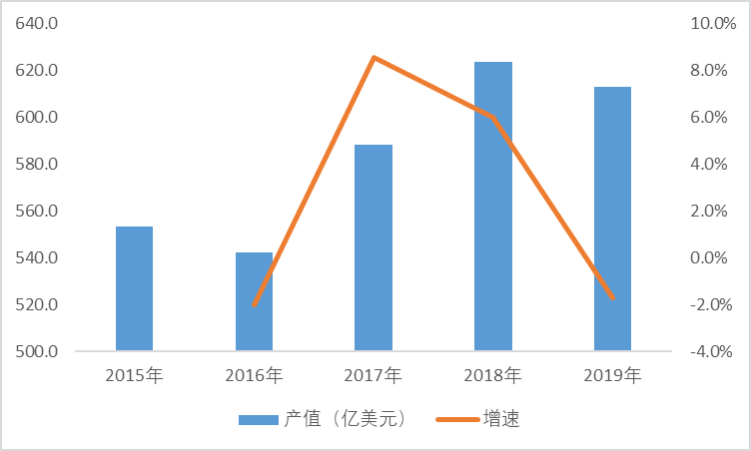
资料来源：普华有策
2、2015-2020年中国印制电路板PCB产能及增长率
随着全球电子信息产业从发达国家向新兴经济体和新兴国家转移，亚洲尤其是中国已逐渐成为全球最为重要的电子信息产品生产基地。伴随着电子信息产业链迁移，作为其基础产业的PCB行业也随之向中国大陆、东南亚等亚洲地区集中。在2000年以前，全球PCB产值70%以上分布在美洲（主要是北美）、欧洲及日本等地区。进入21世纪以来，PCB产业重心不断向亚洲地区转移。目前亚洲地区PCB产值已接近全球的90%，尤以中国和东南亚地区增长最快。自2006年开始，中国超越日本成为全球第一大PCB生产国，PCB的产量和产值均居世界第一。根据普华有策咨询公司市场调研显示，
2015-2019年中国印制电路板PCB产能及增长率
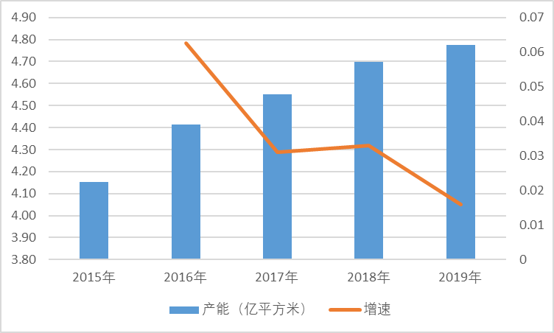
资料来源：、普华有策
3、区域集中度分析
根据普华有策咨询公司市场调研显示，2019年我国印制电路板PCB行业区域集中度如下
2019年我国印制电路板PCB行业区域集中度
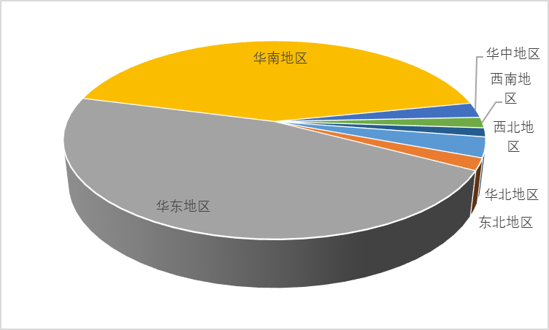
资料来源：普华有策
4、产业链概况
PCB行业产业链的上游为各类生产PCB的原材料，主要包括覆铜板、铜箔、铜球、半固化片、金盐、油墨、干膜及其他化工材料。中游为PCB生产企业。下游PCB的应用领域覆盖范围非常广泛，其中计算机、通讯电子、消费电子三大领域占比超过68%，直接影响着上游PCB产业的发展状况。
印制电路板PCB行业产业链
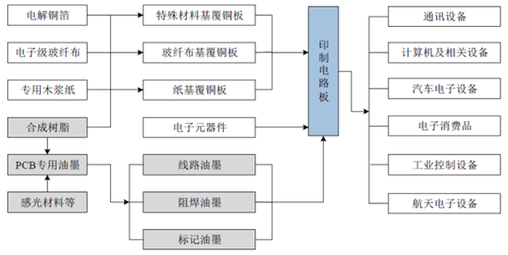
资料来源：普华有策
报告目录
版权说明及法律声明0
报告目录1
图表目录12
第一章宏观经济环境分析1
第一节全球宏观经济分析1
一、2015-2020年全球宏观经济运行概况1
二、2021-2026年全球宏观经济趋势预测3
第二节中国宏观经济环境分析3
一、2015-2020年中国宏观经济运行概况3
二、2021-2026年中国宏观经济趋势预测4
第三节印制电路板PCB行业社会环境分析6
一、人口环境分析6
二、生态环境分析7
三、中国城市化率10
第四节印制电路板PCB行业政治法律环境分析11
一、行业管理体制分析11
二、行业相关发展规划12
三、主要产业政策解读15
第五节印制电路板PCB行业技术环境分析16
一、技术发展水平分析16
二、技术革新趋势分析20
第二章国际印制电路板PCB行业发展分析21
第一节国际印制电路板PCB行业发展现状分析21
一、国际印制电路板PCB行业发展概况21
二、主要国家印制电路板PCB行业的经济效益分析22
三、2021-2026年国际印制电路板PCB行业的发展趋势分析23
第二节主要国家及地区印制电路板PCB行业发展状况及经验借鉴24
一、美国印制电路板PCB行业发展分析24
二、欧洲印制电路板PCB行业发展分析25
三、日韩印制电路板PCB行业发展分析25
四、其他国家及地区印制电路板PCB行业发展分析26
五、国外印制电路板PCB行业发展经验总结26
第三章2015-2020年中国印制电路板PCB市场供需分析28
第一节2015-2020年印制电路板PCB产能分析28
一、2015-2020年中国印制电路板PCB产能及增长率28
二、2021-2026年中国印制电路板PCB产能预测29
三、2015-2020年中国印制电路板PCB产能利用率分析29
第二节2015-2020年印制电路板PCB产量分析30
一、2015-2020年中国印制电路板PCB产量及增长率30
二、2021-2026年中国印制电路板PCB产量预测30
第三节2015-2020年印制电路板PCB市场需求分析31
一、2015-2020年中国印制电路板PCB市场需求量及增长率31
二、2021-2026年中国印制电路板PCB市场需求量预测31
第四章中国印制电路板PCB产业链结构分析33
第一节中国印制电路板PCB产业链结构33
一、产业链概况33
二、特征33
第二节中国印制电路板PCB产业链演进趋势34
一、产业链生命周期分析34
二、产业链价值流动分析37
三、演进路径与趋势37
第三节中国印制电路板PCB产业链竞争分析38
第五章2016-2020年印制电路板PCB行业产业链分析39
第一节2015-2020年印制电路板PCB行业上游运行分析39
一、行业上游介绍39
二、行业上游发展状况分析40
三、行业上游对印制电路板PCB行业影响力分析40
第二节2015-2020年印制电路板PCB行业下游运行分析41
一、行业下游介绍41
二、行业下游发展状况分析42
三、行业下游对印制电路板PCB行业影响力分析44
第六章中国印制电路板PCB行业区域市场分析45
第一节华北地区印制电路板PCB行业分析45
一、2015-2020年行业发展现状分析45
二、2015-2020年市场规模情况分析45
三、2015-2020年市场需求情况分析45
四、2021-2026年行业发展前景预测46
第二节东北地区印制电路板PCB行业分析46
一、2015-2020年行业发展现状分析46
二、2015-2020年市场规模情况分析47
三、2015-2020年市场需求情况分析47
四、2021-2026年行业发展前景预测48
第三节华东地区印制电路板PCB行业分析48
一、2015-2020年行业发展现状分析48
二、2015-2020年市场规模情况分析49
三、2015-2020年市场需求情况分析49
四、2021-2026年行业发展前景预测50
第四节华南地区印制电路板PCB行业分析50
一、2015-2020年行业发展现状分析50
二、2015-2020年市场规模情况分析51
三、2015-2020年市场需求情况分析51
四、2021-2026年行业发展前景预测52
第五节华中地区印制电路板PCB行业分析52
一、2015-2020年行业发展现状分析52
二、2015-2020年市场规模情况分析53
三、2015-2020年市场需求情况分析53
四、2021-2026年行业发展前景预测54
第六节西南地区印制电路板PCB行业分析54
一、2015-2020年行业发展现状分析54
二、2015-2020年市场规模情况分析55
三、2015-2020年市场需求情况分析55
四、2021-2026年行业发展前景预测56
第七节西北地区印制电路板PCB行业分析56
一、2015-2020年行业发展现状分析56
二、2015-2020年市场规模情况分析57
三、2015-2020年市场需求情况分析57
四、2021-2026年行业发展前景预测58
第七章中国印制电路板PCB行业成本费用分析59
第一节2015-2020年印制电路板PCB行业产品销售成本分析59
一、2015-2020年行业销售成本总额分析59
二、不同规模企业销售成本比较分析59
三、不同所有制企业销售成本比较分析60
第二节2015-2020年印制电路板PCB行业销售费用分析61
一、2015-2020年行业销售费用总额分析61
二、不同规模企业销售费用比较分析61
三、不同所有制企业销售费用比较分析62
第三节2015-2020年印制电路板PCB行业管理费用分析63
一、2015-2020年行业管理费用总额分析63
二、不同规模企业管理费用比较分析63
三、不同所有制企业管理费用比较分析64
第四节2015-2020年印制电路板PCB行业财务费用分析65
一、2015-2020年行业财务费用总额分析65
二、不同规模企业财务费用比较分析65
三、不同所有制企业财务费用比较分析66
第八章中国印制电路板PCB行业市场经营情况分析67
第一节2015-2020年行业市场规模分析67
第二节2015-2020年行业基本特点分析67
第三节2015-2020年行业销售收入分析68
第四节2015-2020年行业区域结构分析68
第九章中国印制电路板PCB产品价格分析70
第一节2015-2020年中国印制电路板PCB历年价格70
第二节中国印制电路板PCB当前市场价格70
一、产品当前价格分析70
二、产品未来价格预测70
第三节中国印制电路板PCB价格影响因素分析71
一、原料影响因素分析71
二、下游需求影响因素分析71
第四节2021-2026年印制电路板PCB行业未来价格走势预测72
第十章印制电路板PCB行业竞争格局分析73
第一节印制电路板PCB行业集中度分析73
一、市场集中度分析73
二、区域集中度分析73
第二节印制电路板PCB行业竞争格局分析74
一、行业竞争分析74
二、与国际产品竞争分析74
三、行业竞争格局展望75
第十一章普华有策对行业重点企业经营状况分析77
第一节A公司77
一、企业基本情况77
二、企业主要业务概况77
三、企业核心竞争力分析77
四、企业经营情况分析78
五、企业发展战略分析78
第二节B公司78
一、企业基本情况78
二、企业主要业务概况79
三、企业核心竞争力分析79
四、企业经营情况分析80
五、企业发展战略分析80
第三节C公司80
一、企业基本情况80
二、企业主要业务概况81
三、企业核心竞争力分析81
四、企业经营情况分析81
五、企业发展战略分析81
第四节D公司83
一、企业基本情况83
二、企业主要业务概况83
三、企业核心竞争力分析83
四、企业经营情况分析85
五、企业发展战略分析85
第五节E公司86
一、企业基本情况86
二、企业主要业务概况86
三、企业核心竞争力分析86
四、企业经营情况分析87
五、企业发展战略分析87
第十二章印制电路板PCB行业投资价值评估89
第一节2015-2020年印制电路板PCB行业产销分析89
第二节2015-2020年印制电路板PCB行业成长性分析89
第三节2015-2020年印制电路板PCB行业盈利能力分析90
一、主营业务利润率分析90
二、总资产收益率分析91
第四节2015-2020年印制电路板PCB行业偿债能力分析91
一、短期偿债能力分析91
二、长期偿债能力分析92
第十三章PHPOLICY对2021-2026年中国印制电路板PCB行业发展预测分析93
第一节2021-2026年中国印制电路板PCB发展环境预测93
一、行业宏观预测93
二、所处行业发展展望93
三、行业发展状况预测分析96
四、行业挑战及机遇97
第二节2021-2026年我国印制电路板PCB行业产值预测98
第三节2021-2026年我国印制电路板PCB行业销售收入预测99
第四节2021-2026年我国印制电路板PCB行业总资产预测99
第五节2021-2026年我国印制电路板PCB行业市场规模预测100
第六节2021-2026年中国印制电路板PCB市场形势分析100
一、2021-2026年中国印制电路板PCB生产形势分析预测100
二、影响行业发展因素分析101
第七节2021-2026年中国印制电路板PCB市场趋势分析104
一、行业市场趋势总结104
二、行业发展趋势分析105
三、行业市场发展空间106
四、行业产业政策趋向107
五、行业发展技术趋势109
第十四章印制电路板PCB行业投资战略110
第一节印制电路板PCB行业发展趋势分析110
一、品牌格局趋势110
二、渠道分布趋势110
三、消费趋势分析111
第二节印制电路板PCB行业存在问题及对策112
第三节印制电路板PCB行业发展战略研究115
一、战略综合规划115
二、技术开发战略115
三、区域战略规划117
四、产业战略规划117
第十五章2021-2026年印制电路板PCB行业投资机会与风险119
第一节印制电路板PCB行业投资机会119
一、产业链投资机会119
二、细分市场投资机会119
三、重点区域投资机会120
第二节印制电路板PCB行业投资风险及防范121
一、政策风险及防范121
二、技术风险及防范121
三、供求风险及防范121
四、宏观经济波动风险及防范122
五、关联产业风险及防范123
六、产品结构风险及防范123
七、其他风险及防范124
第十六章普华有策对印制电路板PCB行业研究结论及投资建议126
一、行业发展结论126
二、行业投资建议128

图表目录
图表12014-2019年国内生产总值及增长速度4
图表22019年年末人口数及其构成6
图表32015-2019年万元国内生产总值能耗降低率8
图表42015-2019年清洁能源消费量占能源消费总量的结构8
图表52015-2019年我国常住人口城镇化率统计10
图表6印制电路板（PCB）行业主要产业政策和法律法规12
图表72015-2020年全球印制电路板PCB行业产值规模分析21
图表8主要国家印制电路板PCB行业的经济效益分析22
图表92021-2026年国际印制电路板PCB行业的发展趋势分析23
图表102015-2026年美国印制电路板PCB行业产值规模分析及预测24
图表112015-2026年欧洲印制电路板PCB行业产值规模分析及预测25
图表122015-2026年日韩印制电路板PCB行业产值规模分析及预测25
图表132015-2026年其他国家及地区印制电路板PCB行业发展分析26
图表142015-2020年中国印制电路板PCB产能及增长率28
图表152021-2026年中国印制电路板PCB产能预测29
图表162015-2020年中国印制电路板PCB产能利用率分析29
图表172015-2020年中国印制电路板PCB产量及增长率30
图表182021-2026年中国印制电路板PCB产量预测30
图表192015-2020年中国印制电路板PCB市场需求量及增长率31
图表202021-2026年中国印制电路板PCB市场需求量预测31
图表21印制电路板PCB行业产业链33
图表222015-2020年华北地区PCB市场规模情况分析45
图表232015-2020年华北地区PCB市场需求情况分析45
图表242021-2026年华北地区PCB行业发展前景预测46
图表252015-2020年东北地区PCB市场规模情况分析47
图表262015-2020年东北地区PCB市场需求情况分析47
图表272021-2026年东北地区PCB行业发展前景预测48
图表282015-2020年华东地区PCB市场规模情况分析49
图表292015-2020年华东地区PCB市场需求情况分析49
图表302021-2026年华东地区PCB行业发展前景预测50
图表312015-2020年华南地区PCB市场规模情况分析51
图表322015-2020年华南地区PCB市场需求情况分析51
图表332021-2026年华南地区PCB行业发展前景预测52
图表342015-2020年华中地区PCB市场规模情况分析53
图表352015-2020年华中地区PCB市场需求情况分析53
图表362021-2026年华中地区PCB行业发展前景预测54
图表372015-2020年西南地区PCB市场规模情况分析55
图表382015-2020年西南地区PCB市场需求情况分析55
图表392021-2026年西南地区PCB行业发展前景预测56
图表402015-2020年西北地区PCB市场规模情况分析57
图表412015-2020年西北地区PCB市场需求情况分析57
图表422021-2026年西北地区PCB行业发展前景预测58
图表432015-2020年行业PCB销售成本总额分析59
图表442019年PCB行业不同规模企业销售成本比较分析59
图表452019年PCB行业不同所有制企业销售成本比较分析60
图表462015-2020年PCB行业销售费用总额分析61
图表472019年PCB行业不同规模企业销售费用比较分析61
图表482019年PCB行业不同所有制企业销售费用比较分析62
图表492015-2020年PCB行业管理费用总额分析63
图表502019年PCB行业不同规模企业管理费用比较分析63
图表512019年PCB行业不同所有制企业管理费用比较分析64
图表522015-2020年PCB行业财务费用总额分析65
图表532019年PCB行业不同规模企业财务费用比较分析65
图表542019年PCB行业不同所有制企业财务费用比较分析66
图表552015-2020年印制电路板PCB行业市场规模分析67
图表562015-2020年印制电路板PCB行业销售收入分析68
图表572015-2020年印制电路板PCB行业区域结构分析69
图表582015-2020年中国印制电路板PCB历年价格70
图表592021-2026年印制电路板PCB行业未来价格走势预测72
图表602019年我国印制电路板PCB行业市场集中度73
图表612019年我国印制电路板PCB行业区域集中度73
图表62A公司经营情况78
图表63B公司经营情况80
图表64C公司经营情况81
图表65D公司经营情况85
图表66E公司经营情况87
图表672015-2020年印制电路板PCB行业产销分析89
图表682015-2020年印制电路板PCB行业成长性分析89
图表692015-2020年印制电路板PCB行业主营业务利润率分析90
图表702015-2020年印制电路板PCB行业总资产收益率分析91
图表712015-2020年印制电路板PCB行业短期偿债能力分析91
图表722015-2020年印制电路板PCB行业长期偿债能力分析92
图表732021-2026年我国印制电路板PCB行业产值预测98
图表742021-2026年我国印制电路板PCB行业销售收入预测99
图表752021-2026年我国印制电路板PCB行业总资产预测99
图表762021-2026年我国印制电路板PCB行业市场规模预测100

